## 纸张的两种样式：

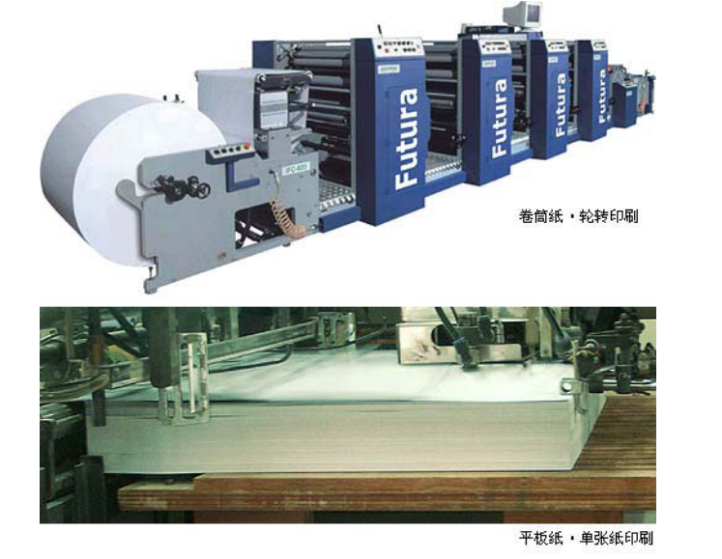

## 纸的开本(平板纸而言的)

2.1全张纸(工业用纸)

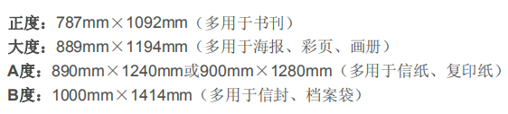

2.2开本

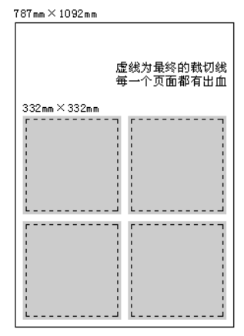正度4开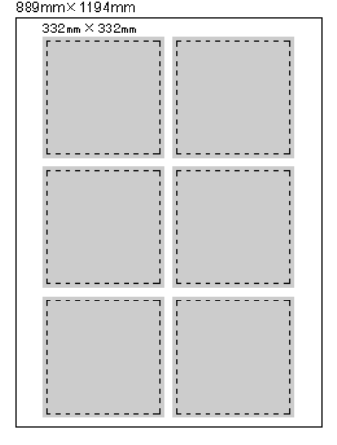大度6开

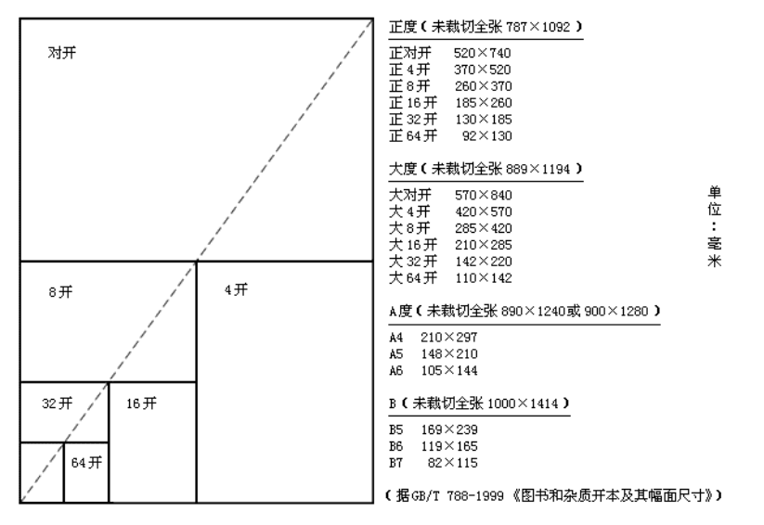

纸张的开本

## 3.印刷纸的定量

